|  |
| --- |
|  |
| 操作チュートリアル  S3設定管理者編 |
|  |



|  |
| --- |
| 第1版  2025/07/14 |

目次

1. はじめに 1

2. S3設定の概要 1

3. S3設定 2

# はじめに

本書ではProselfにおけるS3設定について記載しております。

# S3設定の概要

S3設定を利用すると、ファイルの保存先をAmazon S3等のオブジェクトストレージ上に変更することができます。

本設定を行うとオブジェクトストレージ上のバケット内にユーザー、グループフォルダが配置され、その配下にアップロードしたファイル、フォルダが保存されるようになります。

オブジェクトストレージ上にファイルを保存することでスケールアウトが容易になり、耐久性、可用性の向上、ストレージ管理コストの低減を実現することができます。

* 弊社動作確認済みのオブジェクトストレージはAmazon S3、Wasabiです。

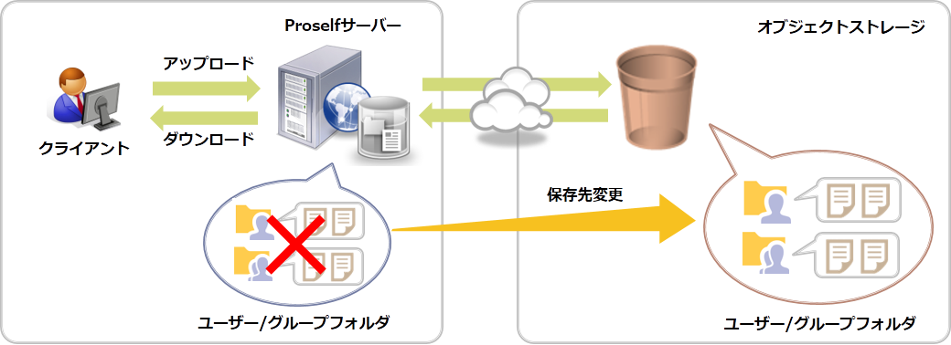

**S3導入イメージ図**

**注意事項**

* オブジェクトストレージについては別途お客様がご用意いただく必要がございます。
* 運用途中でS3設定を変更することはできません。運用途中で設定変更が必要となった場合は弊社サポートにお問い合わせください。
* バケット直下にあるフォルダの名前がProselfに登録しているユーザーID/グループ名と同じ場合、そのフォルダはProselfのユーザーフォルダ/グループフォルダとしてProselfからアップロードしたファイルの保存先に使用されます。  
  ※フォルダ内のファイル/フォルダは削除されません。
* 事前にオブジェクトストレージ上でバケットの作成が必要です。
* 弊社ではオブジェクトストレージ側の設定はサポートしておりません。

# S3設定

ファイルの保存先をオブジェクトストレージ上に変更するための設定を行います。

管理画面より「システム設定」をクリックします。

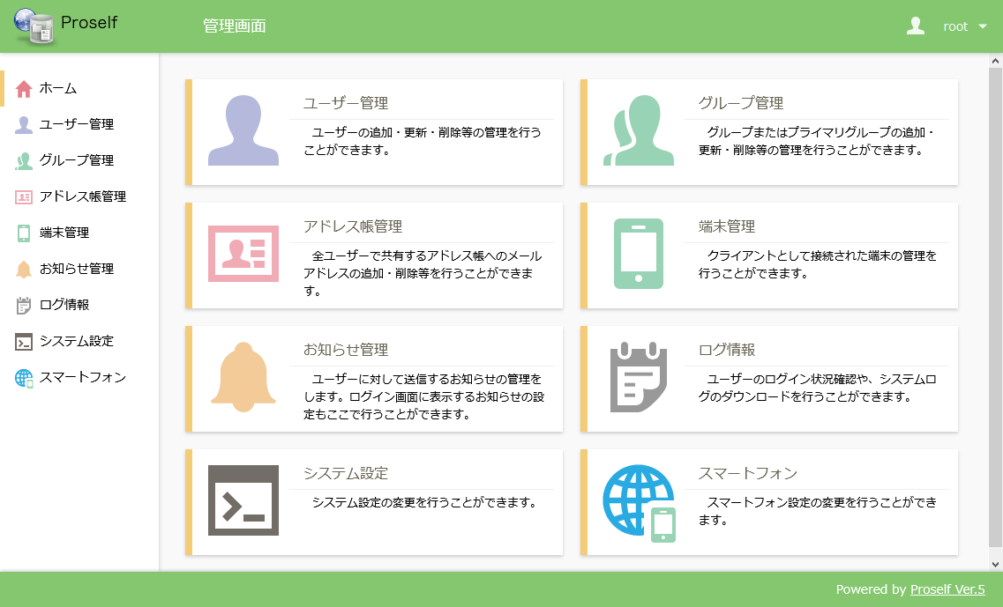

**管理画面ホーム**

ストアより「S3設定」をクリックします。

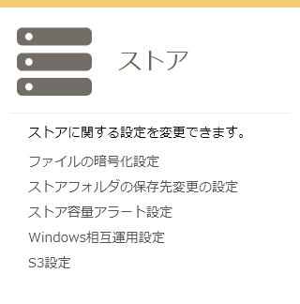

**システム設定 - ストア**

S3設定画面で各項目の設定を行います。

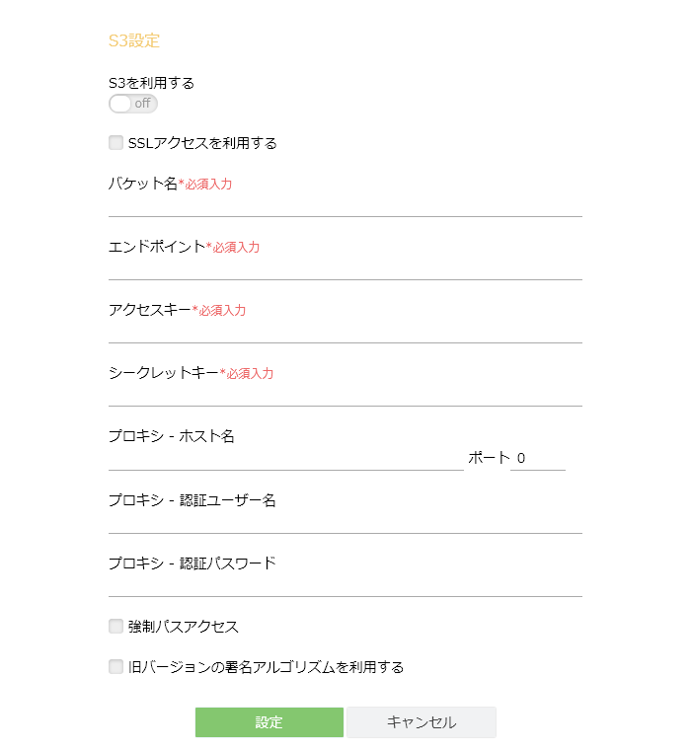

**S3設定**

各設定項目については以下の通りです。

| 項目名 | 説明 |
| --- | --- |
| S3を利用する | 「on」で設定するとオブジェクトストレージとの連携が有効になります。 |
| SSLアクセスを利用する | チェックを入れると、オブジェクトストレージへのアクセスにSSLを利用します。 |
| バケット名 | バケット名を入力します。 |
| エンドポイント | バケットを作成したリージョン固有のエンドポイントを入力します。エンドポイントの詳細については以下URLをご参照ください。  <https://docs.aws.amazon.com/ja_jp/general/latest/gr/rande.html> |
| アクセスキー | オブジェクトストレージ側で取得したアクセスキーを入力します。 |
| シークレットキー | オブジェクトストレージ側で取得したシークレットキーを入力します。 |
| プロキシ - ホスト名(※1) | プロキシサーバーのホスト名とポートを入力します。 |
| プロキシ - 認証ユーザー名(※1) | プロキシサーバーで認証するユーザー名を入力します。 |
| プロキシ - 認証パスワード(※1) | プロキシサーバーで認証するユーザーのパスワードを入力します。 |
| 強制パスアクセス | チェックを入れると、バケットへのアクセスを仮想ホスト形式のURLアクセス(デフォルト)からパス形式のURLアクセスに変更します。   * 2020年9月30日以降に作成されたバケットについては、パス形式のURLアクセスが廃止されていますのでご注意ください。 |
| 旧バージョンの署名アルゴリズムを利用する | チェックを入れると、旧バージョンのSSL証明書の署名アルゴリズムを利用します。  なお、オブジェクトストレージによって使用できる署名バージョンは異なります。現在の署名バージョンが利用可能であるかどうかは、ご利用されるオブジェクトストレージのサービス提供会社にお問合せください。 |

※1　プロキシサーバーを経由してオブジェクトストレージに接続する場合は入力が必要です。

オブジェクトストレージと連携するには最低限以下の情報が必要です。

* バケット名
* エンドポイント
* アクセスキー
* シークレットキー

以下はAmazon S3を利用する際の設定例です。

| 設定項目 | 設定値 |
| --- | --- |
| バケット名 | proself-support |
| エンドポイント | s3-ap-northeast-1.amazonaws.com  ※アジアパシフィック(東京) |
| アクセスキー | IAMユーザー作成時に取得したアクセスキー |
| シークレットキー | IAMユーザー作成時に取得したシークレットキー |

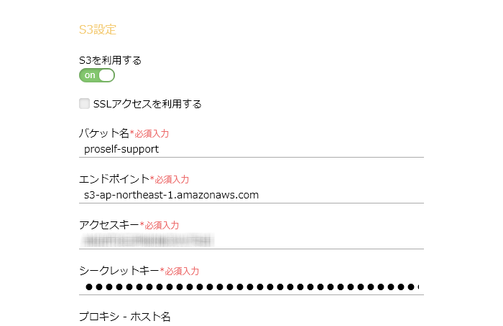

**S3設定**

「設定」をクリックすると設定内容が反映されます。

次に、ユーザー/グループを作成し、オブジェクトストレージにユーザーフォルダ/グループフォルダを作成します。

以下はユーザーフォルダを作成する場合を例としております。

管理画面 - ユーザー管理より新規をクリックします。

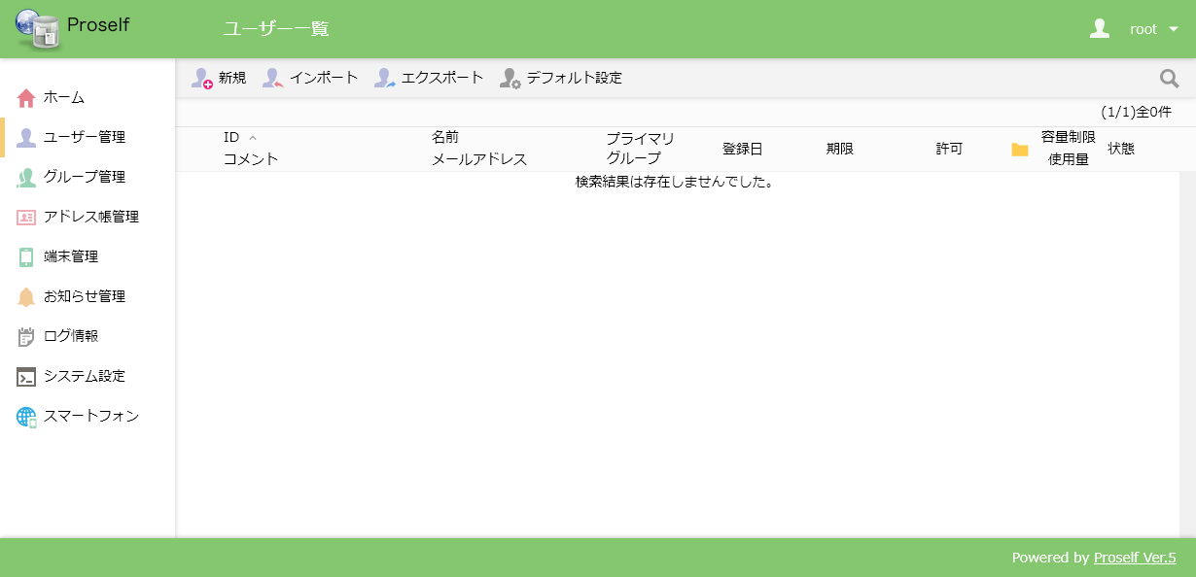

**ユーザー一覧**

ID、パスワードを入力し、ユーザーフォルダの「作成する」にチェックを入れ、「作成」をクリックします。

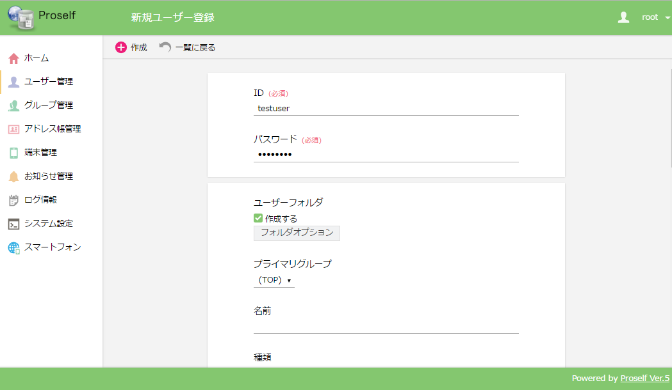

**新規ユーザー登録**

ユーザーが作成されます。

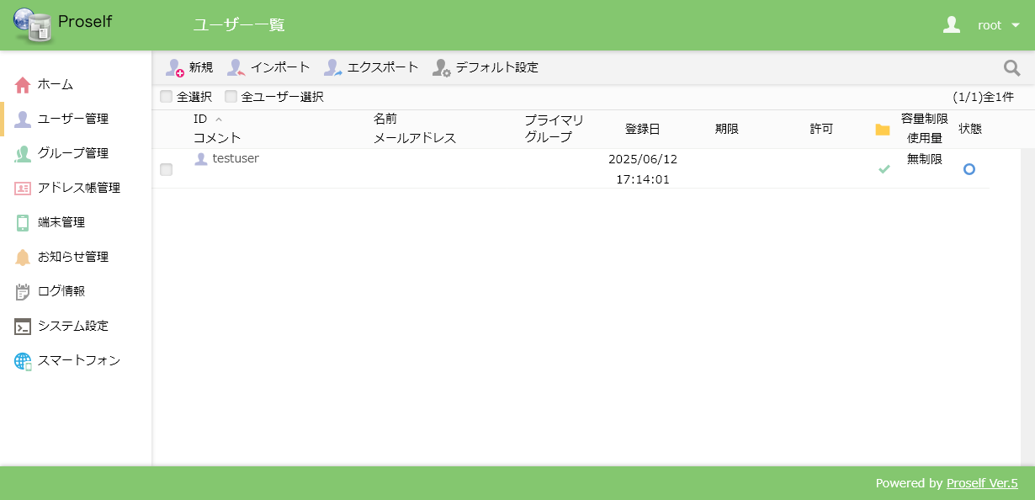

**ユーザー一覧**

また、画面右上よりユーザーメニューを開き「ユーザー画面」をクリックすると、ファイル一覧でユーザーフォルダが作成されていることを確認できます。

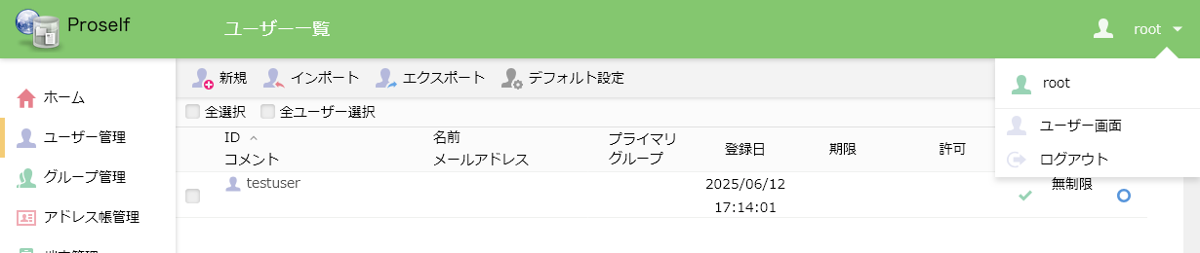

**ユーザー一覧**

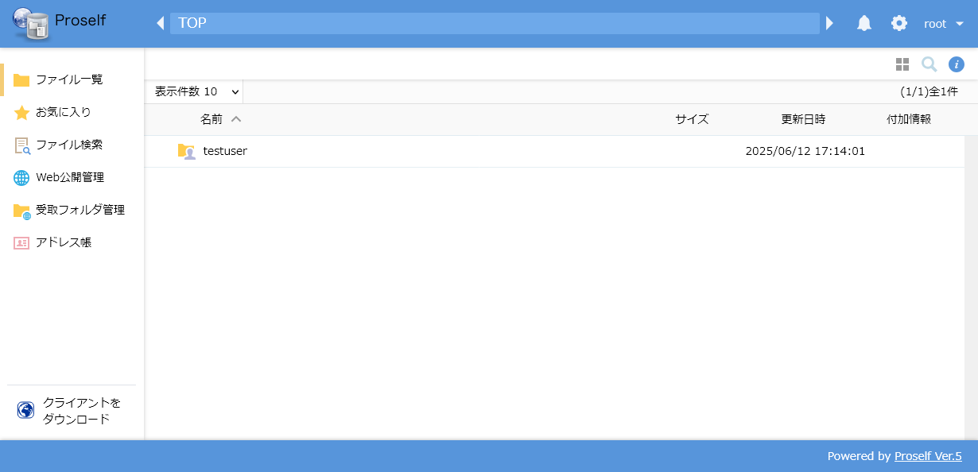

**ファイル一覧**

* 「S3設定」に誤りがある場合は以下画面のようにエラーが発生します。エラーが発生した場合は、再度「S3設定」を確認してください。

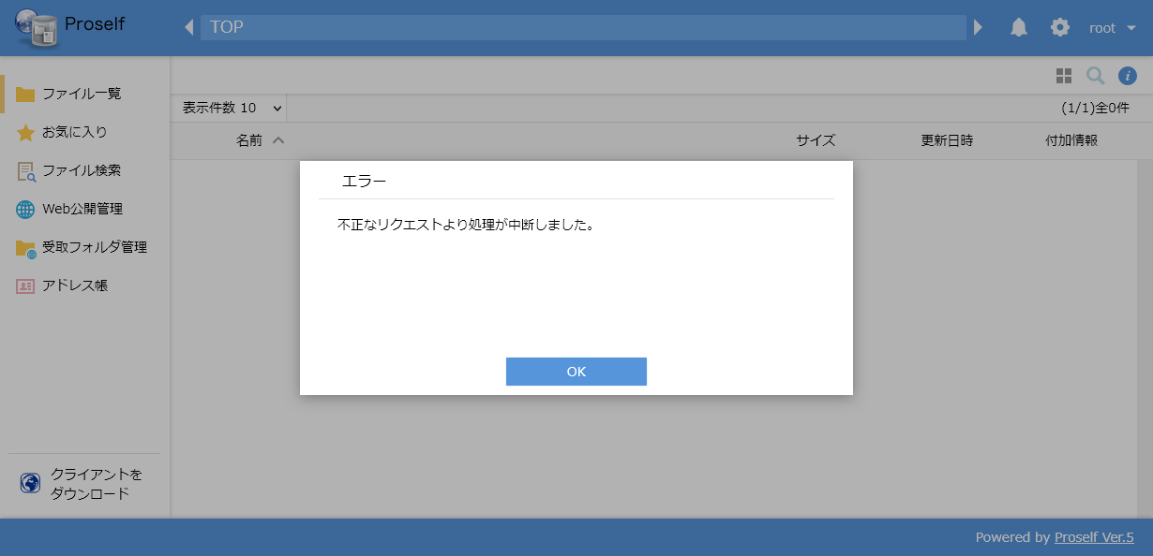

**ファイル一覧**

バケット直下にユーザーIDと同じ名前のフォルダが作成されていることを、AWSマネジメントコンソールからご確認ください。

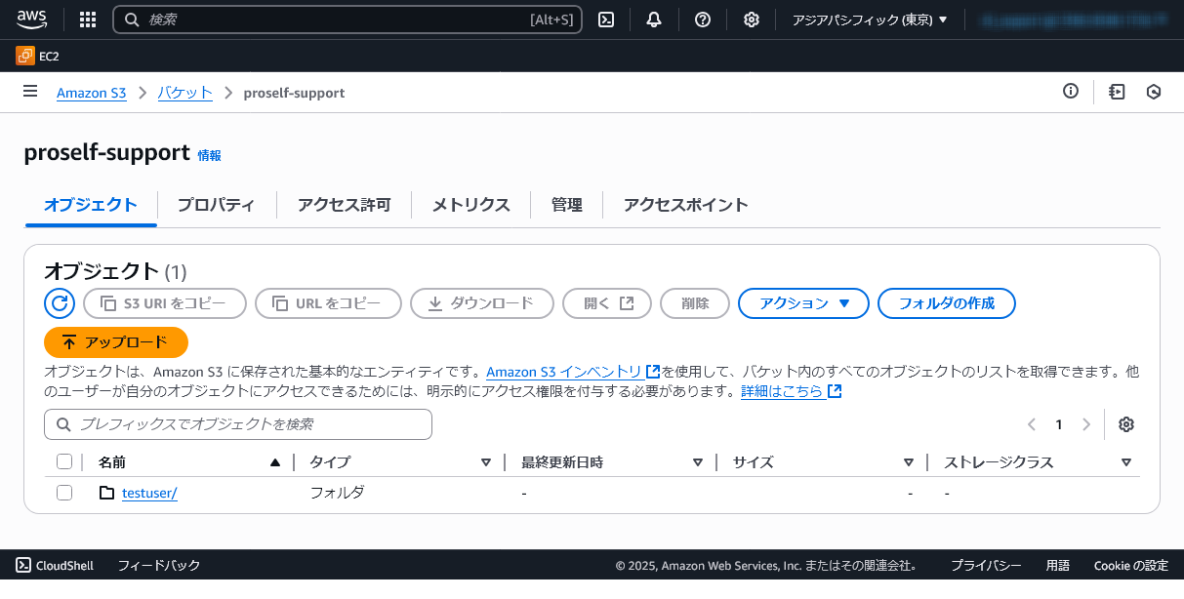

**AWSマネジメントコンソール**